МИНОБРНАУКИ РОССИИ
Федеральное государственное бюджетное образовательное учреждение высшего образования
«ВЛАДИВОСТОКСКИЙ ГОСУДАРСТВЕННЫЙ УНИВЕРСИТЕТ»
(ФГБОУ ВО «ВВГУ»)
ИНСТИТУТ ИНФОРМАЦИОННЫХ ТЕХНОЛОГИЙ И АНАЛИЗА ДАННЫХ
КАФЕДРА ИНФОРМАЦИОННЫХ ТЕХНОЛОГИЙ И СИСТЕМ
ОТЧЕТ
ПО ЛАБОРАТОРНОЙ РАБОТЕ №7
По дисциплине
«Информатика и программирование»
Студент  гр. БИС-25-3 |  | Д.С. Малых
Ассистент  преподавателя |  | М.В. Водяницкий

Задание
Выполнить задания на Python и оформить отчет по стандартам ВВГУ.
Задание 1. Имеется список объектов Фонда с указанием уровня угрозы:
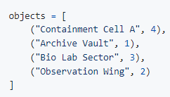
Используя sorted и лямбда-выражение, отсортируйте объекты по возрастанию уровня угрозы.
Задание 2. Дан список сотрудников Фонда с количеством проведенных смен и стоимостью одной смены:
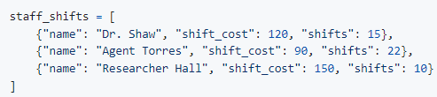
Используя map и лямбда-выражение, создайте список общей стоимости работы каждого сотрудника.
Затем найдите максимальную стоимость с помощью max.
Задание 3. Дан список персонала с уровнем допуска:
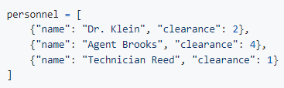
Используя map и лямбда-выражение, создайте новый список, где каждому сотруднику добавляется категория допуска:
- "Restricted" – уровень 1
- "Confidential" – уровни 2–3
- "Top Secret" – уровень 4 и выше
Результат должен быть списком словарей.
Задание 4. Дан список зон Фонда с указанием времени активности (в часах):
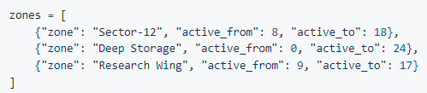
Используя filter и лямбда-выражение, выберите зоны, которые полностью работают в дневной период (с 8 до 18 включительно).
Задание 5. Фонд анализирует служебные отчёты. Некоторые отчёты содержат внешние ссылки, которые должны быть удалены перед архивированием.
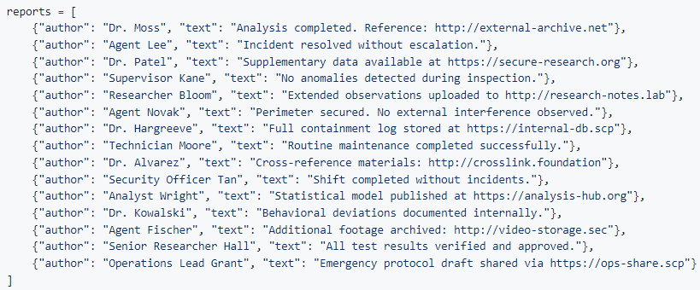
Используя filter и лямбда-выражение:
- Отберите отчёты, содержащие ссылки (http или https)
- Преобразуйте их так, чтобы вместо ссылки отображалось [ДАННЫЕ УДАЛЕНЫ]
Задание 6. Дан список SCP-объектов с указанием их класса содержания:
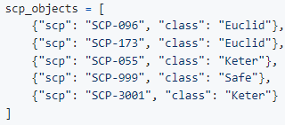
Используя filter и лямбда-выражение, сформируйте список SCP-объектов, которые требуют усиленных мер содержания. К объектам с усиленными мерами относятся все SCP, класс которых не равен "Safe".
Результат должен быть списком словарей исходного формата.
Задание 7. Дан список инцидентов с количеством задействованного персонала:
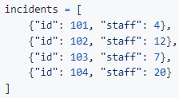
Используя sorted и лямбда-выражение:
- Отсортируйте инциденты по количеству персонала
- Оставьте только три наиболее ресурсоёмких инцидента
Задание 8. Дан список протоколов безопасности и их уровней критичности:
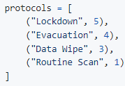
Используя map и лямбда-выражение, создайте новый список строк вида:
Задание 9. Имеется список смен охраны с указанием длительности (в часах):
Используя filter и лямбда-выражение, выберите только те смены, которые:
- Длятся не менее 8 часов
- Не превышают 12 часов
Задание 10. Дан список сотрудников с результатами психологической оценки (от 0 до 100):
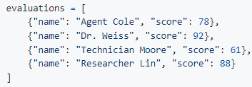
Используя max и лямбда-выражение, определите сотрудника с наивысшей оценкой.
Результатом должно быть имя сотрудника и его балл.
Содержание
1 Выполнение работы
1.1 Задание 1 3
1.2 Задание 2 4
1.3 Задание 3 4
1.4 Задание 4 5
1.5 Задание 5 6
1.6 Задание 6 7
1.7 Задание 7 8
1.8 Задание 8 9
1.9 Задание 9 10
1.10 Задание 10 11

- Выполнение работы
  - Задание 1
В данном задании было необходимо написать программу, которая отсортировала бы объекты по возрастанию уровня угрозы. На рисунке 1 представлен код программы.
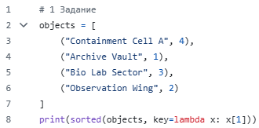
Рисунок 1 – Листинг программы для задания 1
Пояснение работы программы:
- Переменной objects присваивается список кортежей;
- С помощью sorted и lambda-функции сортируем кортежи по 2 элементу в кортеже. Результат выводим командой print;
Таким образом мы с лёгкостью решили задание на сортировку;
  - Задание 2
В данном задании было необходимо создать программу, которая составляла бы список общей стоимости и высчитывала бы максимальную стоимость. На рисунке 2 представлен код решения.
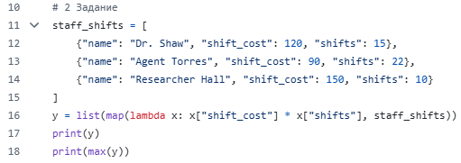
Рисунок 2 – Листинг программы для задания 2
Пояснение работы программы:
- Переменной staff_shifts присваиваем список словарей, содержащие имя сотрудника, цену его смены и количество смен;
- Переменной y присваиваем с помощью команды list список из переменной staff_shifts, map будет обрабатывать каждый элемент staff_shifts, а функцией lambda задаём функцию умножения цены смены на количество;
- Командой print выводим максимальное y через max;
Так мы создали программу для решения данной нам задачи на составление списка и нахождения максимального;
  - Задание 3
В этом задании необходимо было создать программу, которая на основании данного списка добавляла бы каждому сотруднику соответствующий уровень допуска. На рисунке 3 представлено решение задания.
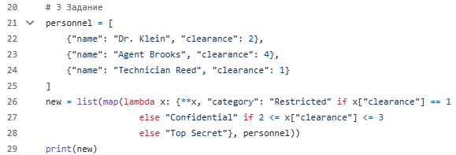
Рисунок 3 – Листинг программы для задания 3
Пояснение работы программы:
- Переменной personnel задаём список со словарями, содержащими имя и доступ;
- Переменной new присваиваем список с помощью list, что будет составляться из переменной personnel, а с помощью map будут учитываться каждые элементы списка, то есть каждый словарь;
- Структурой **x мы добавляем к имеющемуся списку результат category, высчитывающийся операторами сравнения, а не переписываем его для текущего списка;
- Командой print выводим ответ;
В результате мы получим как раз ту самую программу, что будет добавлять каждому сотруднику соответствующий уровень допуска;
  - Задание 4
В задании нужно было написать программу, которая на основании данного списка выбрала бы зоны, которые полностью работают в дневной период. На рисунке 4 представлен код решения.
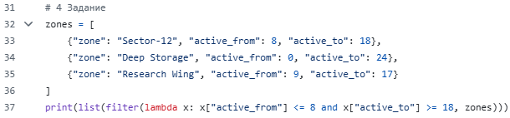
Рисунок 4 – Листинг программы для задания 4
Пояснение работы программы:
- Переменной zones задаём список со словарями, в которых имеется название зоны, время начала её активности и конца;
- Командой print выводим результат: список, составляющийся с помощью list, отфильтрованный через filter по функции lambda, проверяющий операторами сравнения, какая зона начинает работать раньше 8 часов и заканчивает позднее 18;
Именно так мы и создали программу для решения задачи на поиск зон, работающих лишь в указанное время;
  - Задание 5
Цель задания – написать программу, отбирающую отчеты в зависимости от содержания в них http или https ссылок и преобразовывала бы их так, чтобы вместо ссылки выводилось [ДАННЫЕ УДАЛЕНЫ]. На рисунке 5 представлен код решения.
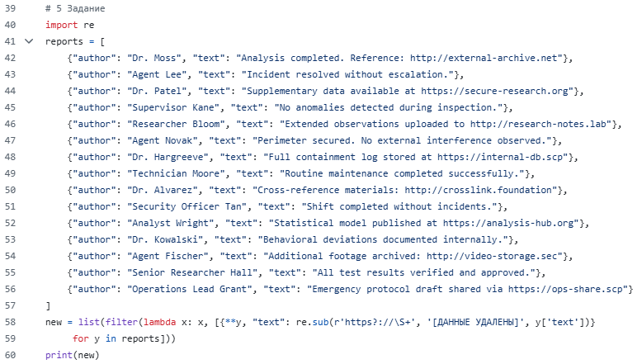
Рисунок 5 – Листинг программы для задания 5
Пояснение работы программы:
- Импортируем через import библиотеку re, что позволит нам работать с текстом: манипулировать, изменять, фильтровать;
- Переменной reports присваивается список словарей, в каждом из которых имеется имя автора, а также текст;
- Переменной new присваиваем отфильтрованный через filter список с помощью list, составляющий ответ с помощью функции lambda, заключающейся в дополнении текущих словарей благодаря структуре **y, и замене в пункте text ссылок на [ДАННЫЕ УДАЛЕНЫ], а через конструкцию for y такая функция будет применяться к каждому элементу списка;
- Выводим ответ командой print;
Так мы создали программу для изменения всех ссылок в отчёте на нужную нам конструкцию;
  - Задание 6
В задании нужно было написать программу, которая формировала бы список SCP-объектов, которые требуют усиленных мер содержания, на основании данного списка. На рисунке 6 представлен код решения.
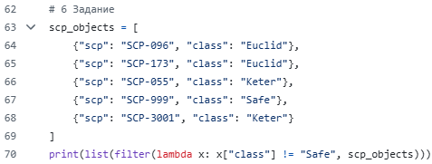
Рисунок 6 – Листинг программы для задания 6
Пояснение работы программы:
- Переменной scp_objects присваиваем список со словарями, содержащими нумерацию SCP и его класс;
- Командой print выводим ответ: список, составленный с помощью list, отфильтрованный через filter. В списке, благодаря функции lambda, будут только объекты, класс не равен safe;
Именно так мы и написали программу для формирования списка объектов, требующих усиленных мер содержания;
  - Задание 7
В этом задании требовалось создать программу, которая, оперируя данным списком, сортировала бы инциденты по количеству персонала и оставляла только три наиболее ресурсоёмких инцидента. На рисунке 7 представлен код решения.
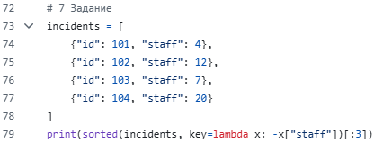
Рисунок 7 – Листинг программы для задания 7
Пояснение работы программы:
- Переменной incidents присваиваем список со словарями, содержащими номер инцидента и количество задействованного персонала;
- Командой print выводим ответ: отсортированный список командой sorted, в котором будут сортироваться все инциденты от большего к малому благодаря знаку минус. Срезом [:3] мы оставляем в списке только 3 инцидента с наибольшим количеством задействованного персонала;
В результате мы получили программу, сортирующую инциденты по количеству персонала и выводящую три наиболее ресурсоёмких инцидента;
  - Задание 8
В этом задании требовалось написать код программы, которая, оперируя данным списком протоколов безопасности и уровней их критичности, создавала бы из них новый список строк. На рисунке 8 представлен код решения.
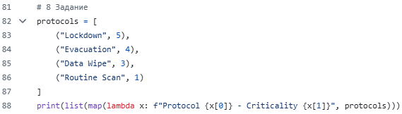
Рисунок 8 – Листинг программы для задания 8
Пояснение работы программы:
- Переменной protocols присваиваем список с кортежами, содержащими наименование протокола и степень его критичности;
- Командой print выводим ответ: список, созданный list, элементов, отобранных из каждого элемента protocols с помощью map, к каждому из которых была применена функция lambda: первый элемент кортежа, то есть название протокола, присвоен ко второму элементу, то есть степени его критичности;
Таким образом мы создали программу, создающую новый список строк, оперируя данным списком протоколов безопасности и уровней их критичности;
  - Задание 9
Цель задания – написать программу, которая из данного в условии списка смен охраны выбирала бы только те смены, которые или длятся не менее 8 часов, или не превышают 12 часов. На рисунке 9 представлен код решения.
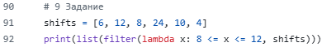
Рисунок 9 – Листинг программы для задания 9
Пояснение работы программы:
- Переменной shifts присваиваем список чисел, значащих длительность смен;
- Командой print выводим ответ: список, созданный через list, отфильтрованный через filter, к которому задана функция lambda, выбирающая только те элементы, что находятся в промежутке от 8 до 12, включая концы интервалов;
На выходе мы получили программу, которая выбирает из данного списка смен охраны только те смены, что длятся не менее 8 часов или не превышают 12 часов;
  - Задание 10
В этом задании нужно было создать программу, которая из данного списка сотрудников с результатами психологической оценки определяла бы сотрудника с наивысшей оценкой. На рисунке 10 представлен код решения.
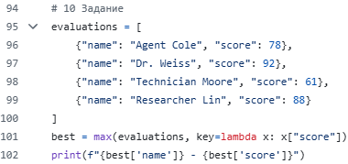
Рисунок 10 – Листинг программы для задания 10
Пояснение работы программы:
- Переменной evaluations присваиваем список словарей, в каждом из которых содержится имя сотрудника, а также его счёт;
- Переменной best присваиваем максимальное значение через max, выбираемое из evaluations по параметру счёта с помощью функции lambda;
- Командой print выводим ответ: выводится имя лучшего сотрудника по значению счёта и его счёт соответственно;
Так мы и получили программу, определяющую сотрудника с максимальной оценкой.

